附件：
2022年硕士研究生招生网上确认图像采集标准

一、本人证件照提交标准
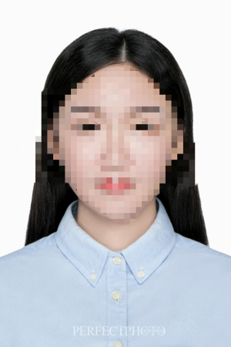
标准示例照片
1.本人近三个月内正面、免冠、无妆、彩色电子证件照（白色背景，用于准考证照片）；
2.仅支持jpg或jpeg格式，建议大小不超过10M，宽高比例3:4；
3.坐姿端正，双眼自然睁开并平视，耳朵对称，左右肩膀平衡，头部和肩部要端正且不能过大或过小，需占整个照片的比例为2/3；
4.请不要化妆，不得佩戴眼镜、隐形眼镜、美瞳拍照；
5.照明光线均匀，脸部不能发光，无高光、光斑，无阴影、红眼等；
6.头发不得遮挡脸部或造成阴影，要露出五官；
7.能如实地反映本人近期相貌，照片内容要求真实有效，不得做任何修改（未经过PS等照片编辑软件处理，不得用照片翻拍）；
8.请务必谨慎上传符合上述全部要求的照片，否则会影响审核。
二、本人身份证照片提交标准
身份证原件人像面、国徽面照，分两张上传，请确保身份证边框完整，字迹清晰可见，亮度均匀。
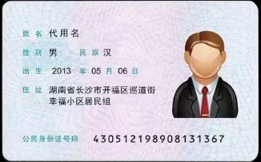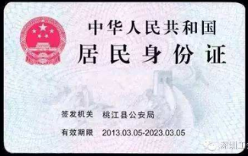
标准示例照片
三、本人手持身份证照片提交标准
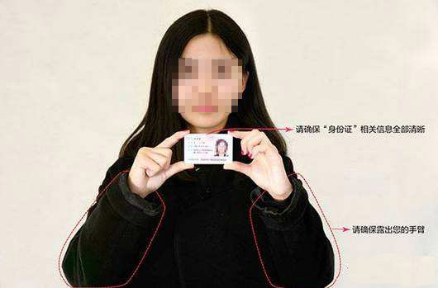
标准示例照片
1.拍摄时，手持本人身份证，将持证的手臂和上半身整个拍进照片，头部和肩部要端正，头发不得遮挡脸部或造成阴影，要露出五官；
2.仅支持jpg或jpeg格式，建议大小不超过10M；
3.确保身份证上的所有信息清晰可见、完整（没有被遮挡或者被手指捏住）；
4.能如实地反映本人近期相貌，照片内容要求真实有效，不得做任何修改（未经过PS等照片编辑软件处理）；
5.照明光线均匀，脸部不能发光，无高光、光斑，无阴影、红眼等；
6.请不要化妆，不得佩戴眼镜、隐形眼镜、美瞳拍照；
7.请务必谨慎上传符合上述全部要求的照片，否则会影响审核。
四、“中国高等教育学生信息网”的“教育部学籍在线验证报告”
考生登录“学信网”（网址：https://www.chsi.com.cn/），点击“在线验证”按照相应步骤执行即可免费获取。
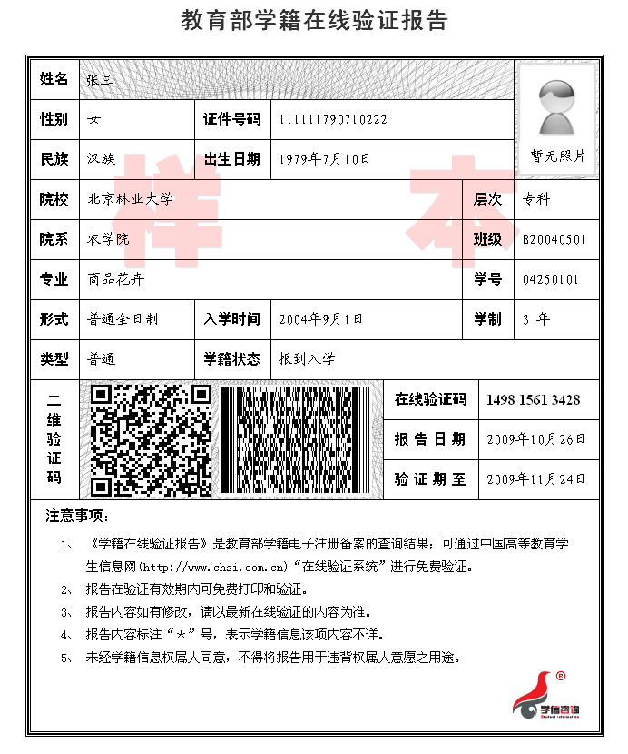
标准示例照片
五.报考“退役大学生士兵专项计划”的考生上传材料
报考“退役大学生士兵专项计划”的考生除上述四类材料，还需另外上传本人的《入伍批准书》和《退出现役证》内页照片。
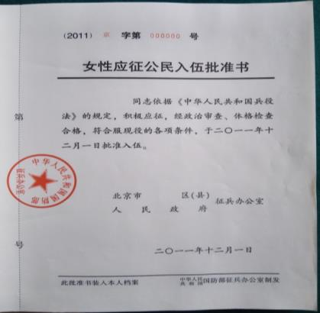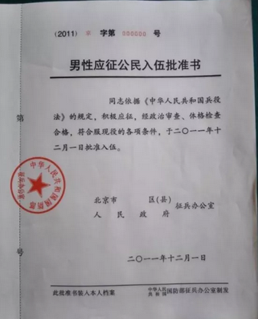
标准示例照片
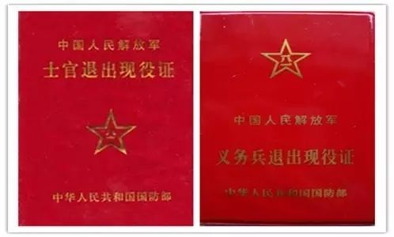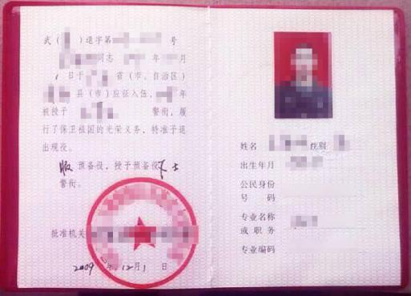
标准示例照片
六、以上证件照片严格按照上述要求上传，严禁对照片进行修图，对证件照审核未通过的考生，须到现场进行审核。
七、学籍校验未通过的考生
因更改姓名或身份证号导致的学籍校验未通过的考生，除“教育部学籍在线验证报告”外，还需提供具有更改记录的户口簿单页或公安机关开具的相关证明的照片。
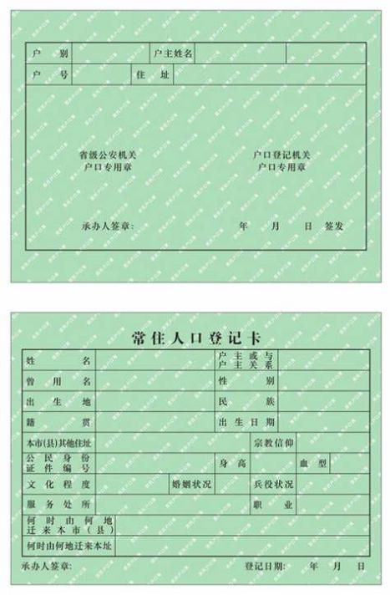
标准示例照片

